图纸问题汇总
一，换乘大厅石材墙面
1, 换乘大厅干挂石材墙面无门窗洞口节点大样图
二，铝单板
- 图纸DY-68/69 7#、8#扶梯墙面铝单板只有一侧墙面图纸，另外一侧墙面无图，侧面墙体无龙骨图，埋件材料不详。
答：修改DY-68/69,并增加DY-68A/69A、DY-68B/69B、DY-68C/69C.见7#8#增补图纸。
2，图纸DY-70 铝板吊顶材料不详
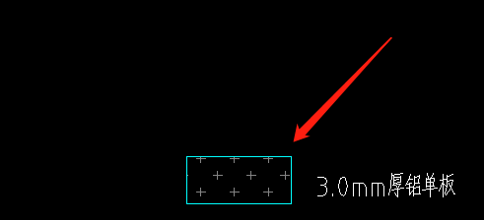
答：见图注，材质为3.0mm厚铝单板吊顶。
三，楼梯出地面挡土墙
1， 图纸DY-71 （汽车坡道2#、4#后侧花池）顶面石材600*350*50mm，600mm方向两边倒圆角，侧面石材为粘贴
2，图纸DY-72（21#22#27#楼梯挡土墙）21#27#楼风井缺失；21#楼梯2-2剖压顶石材宽度为140mm,1-1剖压顶石材宽度为90mm，立面石材高度900mm；
3.图纸DY-73（23#24#25#楼梯挡土墙）23#楼梯风井一侧石材长度为3200mm，33轴一侧长度为6550mm； 24#楼梯立面石材高度为890mm、25#楼梯立面石材高度为890mm，风井一侧石材长度为3210mm,压顶石材宽度为100mm，33轴一侧石材长度为6540mm，压顶石材宽度为100mm；2-2剖 3-3剖面 压顶石材宽度为200mm。
4.图纸DY-74（26#28#楼梯挡土墙）、28#楼梯风井一侧石材长度为3150mm，2-2剖 3-3剖面 压顶石材宽度为135mm。
5.图纸DY-76（10#扶梯挡土墙）、无图
6.图纸DY-69A（7#8#扶梯挡土墙）7#8#扶梯2-2剖 无压顶 ；7#内侧墙面除出口位置600mm为花岗岩其余位置为铝板墙面。8#扶梯内侧墙面除出口位置570mm为花岗岩其余位置为铝板墙面
7.图纸DY-77（坡道二挡土墙），挡土墙侧面是干挂石材，汽车坡道宽度为8800mnm；出口位置450mm应
8.楼梯出地面挡土墙、扶梯出地面挡土墙、汽车坡道挡土墙 压顶石材倒角
四，其他
1，图纸目录、说明，做法描述等内容，应在图纸上体现

注：所有沿墙通长布置的材料，图纸应标明，避免出现争议。

